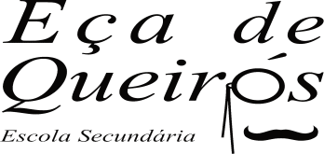
ESCOLA SECUNDÁRIA EÇA DE QUEIRÓS
Departamento de Língua Estrangeira
English

VOCABULARY – HOBBIES Teacher: Teresa Rafael

Name: Pedro Aurélio Class: S - 13

